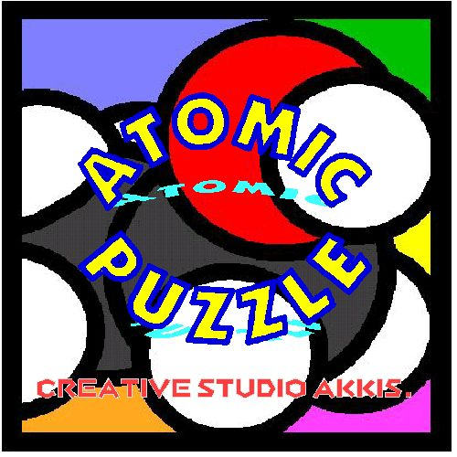

分子パズル
CREATIVE STUDIO AKKI'S.©
遊び方 ９枚のカードを
分子ができるように
３×３の正方形にならべる

